Agente tele reactivo

Tele-reactive agent

Autor 1: Michael Andrés Grisales González

*Risaralda, Pereira, Universidad Tecnológica de Pereira*

Correo-e: michaelandres.grisales@utp.edu.co

***Resumen*— Se explica lo que es un agente y se entra un poco en detalle de los agentes tele reactivos.**

***Palabras clave— Agente, aprendizaje, efectores, mapeo, sensores***

***Abstract*— Here is explained what an agent is and get a bit into details of tele-reactive agents.**

***Key Word* —Agent, effectors, learning, mapping, sensors**

1. INTRODUCCIÓN

Un agente inteligente, es una entidad capaz de percibir su entorno, procesar tales percepciones y responder o actuar en su entorno de manera racional, es decir, de manera correcta y tendiendo a maximizar un resultado esperado. Es capaz de percibir su medioambiente con la ayuda de sensores y actuar en ese medio utilizando actuadores (elementos que reaccionan a un estímulo realizando una acción).

Tres características fundamentales de los agentes inteligentes:

1. La inteligencia: el agente sabe razonar y aprende a partir de la información que recoge
2. La interactividad: el agente puede interactuar con su entorno y otros agentes con el propósito de realizar una tarea
3. La autonomía: el agente puede tomar decisiones de manera autónoma.

A tener en cuenta:

Un simple comparador de precios no es un agente inteligente ya que únicamente cumple las funciones para lo que ha sido programado. Un agente inteligente se caracteriza por su autonomía en el proceso y el análisis de la información que maneja. Un agente inteligente puede ser controlado por una persona o por otro agente del mismo tipo

1. AGENTES INTELIGENTES

En su forma más primitiva, un agente inteligente es un sistema que actúa directamente en base a lo que percibe, sin ningún tipo de consideración por otros factores, gráficamente, sería:

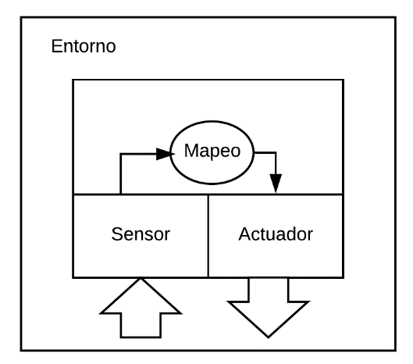

Otro agente más avanzado, tendría en cuenta factores como su estado actual y el entorno antes de actuar o realizar cualquier acción.

Este agente tele reactivo del que hablamos es similar a este, se compone de un mapeo de acciones correspondientes a cada una de las posibilidades de percepción que tiene el agente con sus sensores, así:

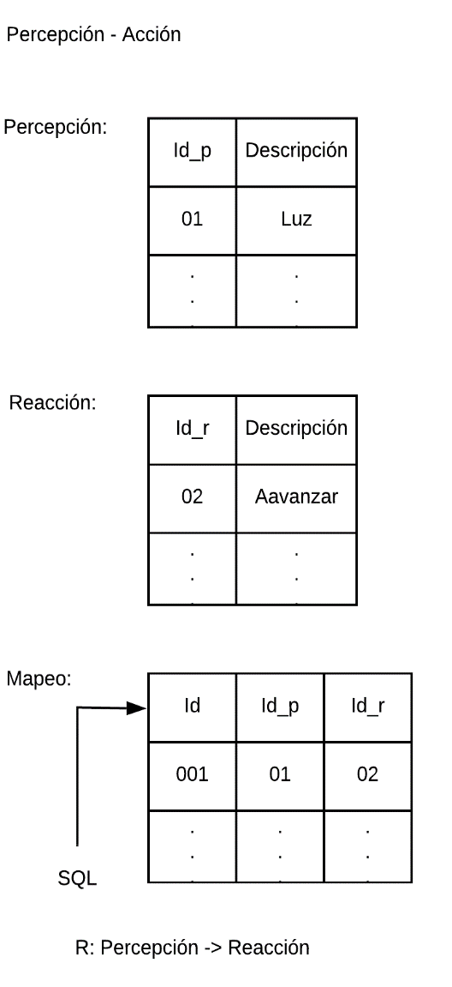

¿Que impacto tendría en un sistema, que los agente tele reactivos interactuaran entre sí?

Sería de gran utilidad para el sistema en sí, dado que los agentes colaborarían para cumplir con una misma meta, aunque en escenarios separados, por ejemplo, diferentes agentes en un restaurante, donde algunos son meseros, otros cocineros y los demás lavan platos, de esta manera, cada uno tendría un trabajo diferente según su entorno, pero todos apuntarían a un mismo objetivo, mantener el restaurante en funcionamiento.

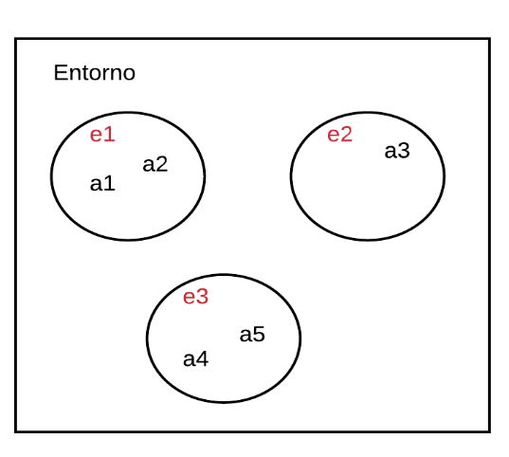

¿Al ser tele reactivos, pueden ser Multiagente?

Sería multiagentes por estar en un mismo entorno, pero tendrían escenarios separados, cada agente en distinto escenario tendrían unos objetivos, pero todos los agentes tienen en si una misma meta

Arquitectura Multiagente:

Similar a la arquitectura base, pero en esta se agregan los escenarios y unas nuevas relaciones

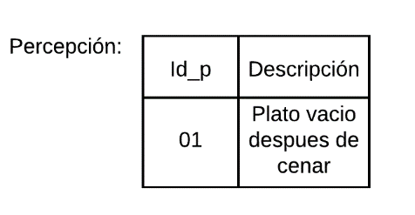

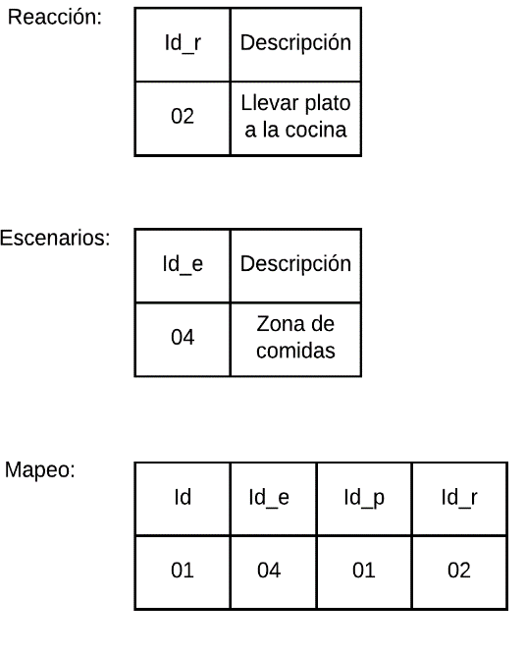

Se implementaría una relación de escenarios y una asignación de agentes para completar esta arquitectura

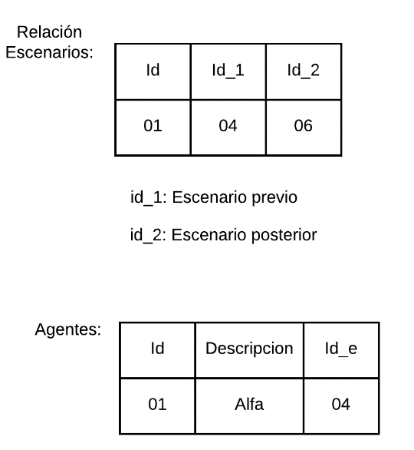

Por ultimo agregaríamos las reglas para que nuestros agentes puedan cumplir sus objetivos

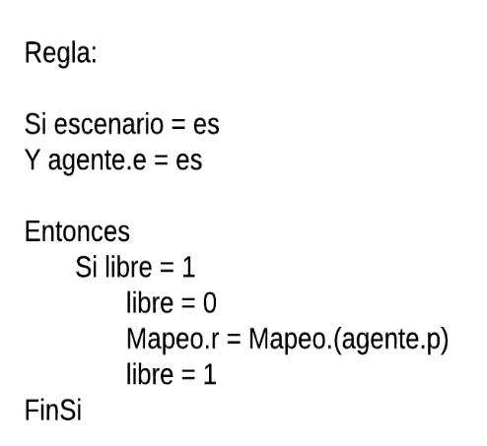

Lenguaje para agentes tele reactivos: posible propuesta para implementar un lenguaje que me genere la arquitectura de los agentes.

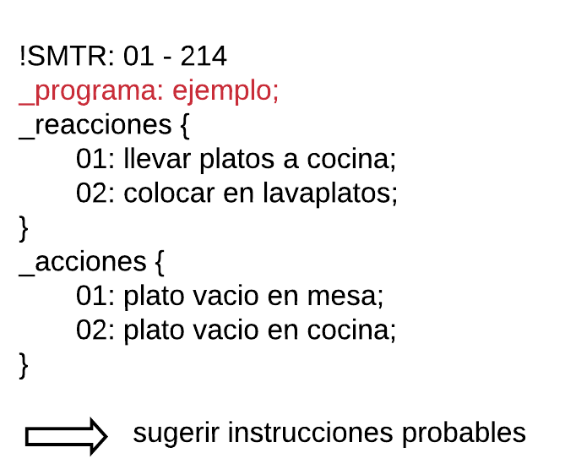

1. CONCLUSIONES

Con la implementación de estos agentes se espera alcanzar la identificación y definición del problema, identificación del criterio de evaluación y generación de alternativas

REFERENCIAS

<https://es.wikipedia.org/wiki/Agente_inteligente_(inteligencia_artificial)>